融入式教案表格
單元名稱 |  | 相信自己，勇敢求助 | 設計者 |  | 陸啟華（修改）  內容來源：內政部家庭暴力及性侵  害防治委員會
實施年級 |  | 四年級 | 節數 |  | 1
實施類別 |  | ■單一領域融入  □跨領域融入 | 課程實施時間 |  | ■領域/科目:  □校訂必修/選修  □團體活動時間  □彈性學習課程/時間
總綱核心素養 |  | A自主行動  A2系統思考與解決問題
領域/學習重點 | 核心素養 | 健體-E-A2  具備探索身體活動與健康生活問題的思考能力，並透過體驗與實踐，處理日常生活中運動與健康的問題。 | 議題 | 核心素養 | 性A3  維護自我與尊重他人身體自主權，善用各項資源，保障性別權益，增進性騷擾、性侵害與性霸凌的防治 制能力。
領域/學習重點 | 學習表現 | 3b-II-3運用基本的生活技能，因應不同的生活情境 | 議題 | 學習主題 | 性騷擾、性侵害與性霸凌的防治
領域/學習重點 | 學習內容 | Db-II-3身體自主權及其危害之防範與求助策略 | 議題 | 實質內涵 | 性E4 認識身體界限與尊重他人的身體自主權。  性E5 認識性騷擾、性侵害、性霸凌的概念及其求助管道。
學習目標 |  | - 了解熟人性侵害的可能性  - 勇敢說出與求助
教學資源 |  | - 單槍、電腦  - PPT、學習單  - 「身體我最大」兒童性侵害防治教學光碟-中年級篇  或連結至https://youtu.be/8z3I74qpRHk
學習活動設計
學習活動 |  |  |  |  |  | 時間 | 備註(評量)
一、【準備活動】  (一) 教師準備  1.上網搜尋「身體我最大」兒童性侵害防治教學光碟，並事先觀看「中年級篇」影片。https://youtu.be/8z3I74qpRHk  二、【發展活動】  (一)引起動機  1.播放「身體我最大」兒童性侵害防治教學光碟-中年級篇影片  2.教師發問：  - 同學們看完影片後，是不是覺得很疑惑？  家人也會傷害我們嗎？  - 如果家人也有可能傷害我們，那我們該怎麼辦呢？  (二)正式教學  1.活動一：誰是大野狼？  - 教師提問：  你們覺得影片中叔叔的行為如何？  - 教師釐清：  叔叔對小羽好是真的，不過不能因為這樣叔叔就可以亂摸小羽，這是兩件事情，不能混在一起！所以要記得，一個人到底是不是大野狼，不是看他的身分地位可不可以信任，而是看他的行為恰不恰當！老師有三個問題要考考你們：  問題1：  醫生、老師看起來是很有地位的人，所以他們應該是好人，不會對我毛手毛腳的，是嗎？(X)  問題2：  我的親朋好友對我很好，他們不會欺負我，更絕對不會亂碰我的身體，是嗎？(X)  問題3：  玩線上遊戲時，有人找我聊天，送我寶物，還說我是他最重要的人！他對我真的很好，不會傷害我，是嗎？(X)  【教師提醒】：  醫生、老師、親戚朋友們雖然感覺起來應該是好人，不過如果他們想要靠近你、摸你的身體，而且你覺得怪怪的、不舒服，那他們就是大野狼，你就要特別注意！另外像網路上的即時通或線上遊戲，常會有聊天、送寶物或用暱稱…等方式，讓你覺得好像跟對方很好，但是還是要特別注意！只要你覺得怪怪的或不知道對方的用意是什麼時，就要注意，因為對方可能就是大野狼喔！  2.活動二：請給我力量！  - 教師提問：  同學看完影片後，是不是還有一些問題呢？  - 教師提問：  只要有人對你的行為不恰當，他就有可能是大野狼，但是如果大野狼就是認識的熟人或是家人時該怎麼辦呢？如果好不容易說出來後卻沒有人相信又該怎麼辦呢？  - 教師總結：  任何人都有可能是大野狼，尤其大野狼是家人時，更讓人不知道該如何處理！不過請你們一定要勇敢說出來！如果你說出來後家人不相信，這是有可能的！他們可能太過驚嚇、不知道該如何處理，所以選擇不相信！這時候你一定會覺得很難過！不過你一定要知道，整件事情你都沒有錯，而是你的家庭需要幫忙，而不是只有你！所以請你一定要再打起精神來，再告訴下一個信任的人，你可以告訴其他家人、老師、朋友或打113…等，至少老師和113一定會相信你，願意幫助你和你的家庭一起來解決問題，所以不要害怕！你們會擔心說出來後，大野狼會怎麼樣？這證明大野狼也是你很重要的人，不過這時候的他生病了！他需要幫忙！所以你才要說出來，讓國家的資源進來幫忙他！他可能會暫時離開家裡並接受相關治療，不過這些都是在幫助他恢復健康，所以不要擔心害怕 ！  - 宣誓活動  老師請全部學生大聲念出：「不管大野狼是誰，我一定會勇敢說出來！」以及：「當我的同學求助於我時，我會相信他，並且報告老師！」(建議加手勢以加強印象)  三、【綜合活動】  (一)老師補充說明網路上隱私權問題，告訴學生不是只有直接的身體碰觸才是侵犯，很多像即時通會透過自拍或架設攝影機觀看對方…等，這些也都有可能造成侵害而需要特別留意！  (二)效果評量：  播放兒童性侵害防治教學光碟-中年級總結，由學生回答，師生進行討論。  四、【延伸活動】  (一)歸納整理：  同學們在面對熟人性侵害時，一定要勇敢說出來，並且找信任的人協助處理，這雖然是個困難的過程，但是請一定要勇敢說出來，讓大家一起來幫助你們克服困難喔！  (二)練習應用：  今天的課程非常重要，為了讓大家可以真正了解，並且知道如何運用，老師會發一張學習單，請大家帶回去填寫；如果你有任何問題，也都可以寫在上面，老師一定會幫忙的！  (三)發學習單與說明 |  |  |  |  |  | 12分  8分  5分  5分  4分  6分 | 同學會表達想法  同學會回答問題  同學能認真聆聽  同學能回答不是  同學會表達想法  同學會回答問題  同學能認真聆聽  同學能確實念出宣誓口號  同學能認真聆聽  能選出正確的答案並參與討論  能理解學習單內容並完成


健體領域、性平議題
性侵害防治
學習單
相信自己，勇敢求助
四年 班 號 姓名

◎找一找，想一想，誰是我可以信任的人？

同學們，當你遇到問題或困難，不知道該怎麼辦時，你會告訴誰尋求幫助呢？請列出至少三位你可以信任的人，把他的名字以及連絡方式寫下來吧！
宣誓內容
不管大野狼是誰，
我會勇敢說出來！
當我的同學求助
於我時，我會相信
他，並且報告老師
姓名 | 連絡方式 | 關係
 |  | 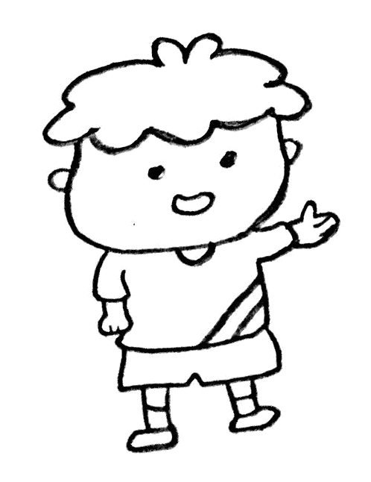
◎請相信我，做我的貴人！
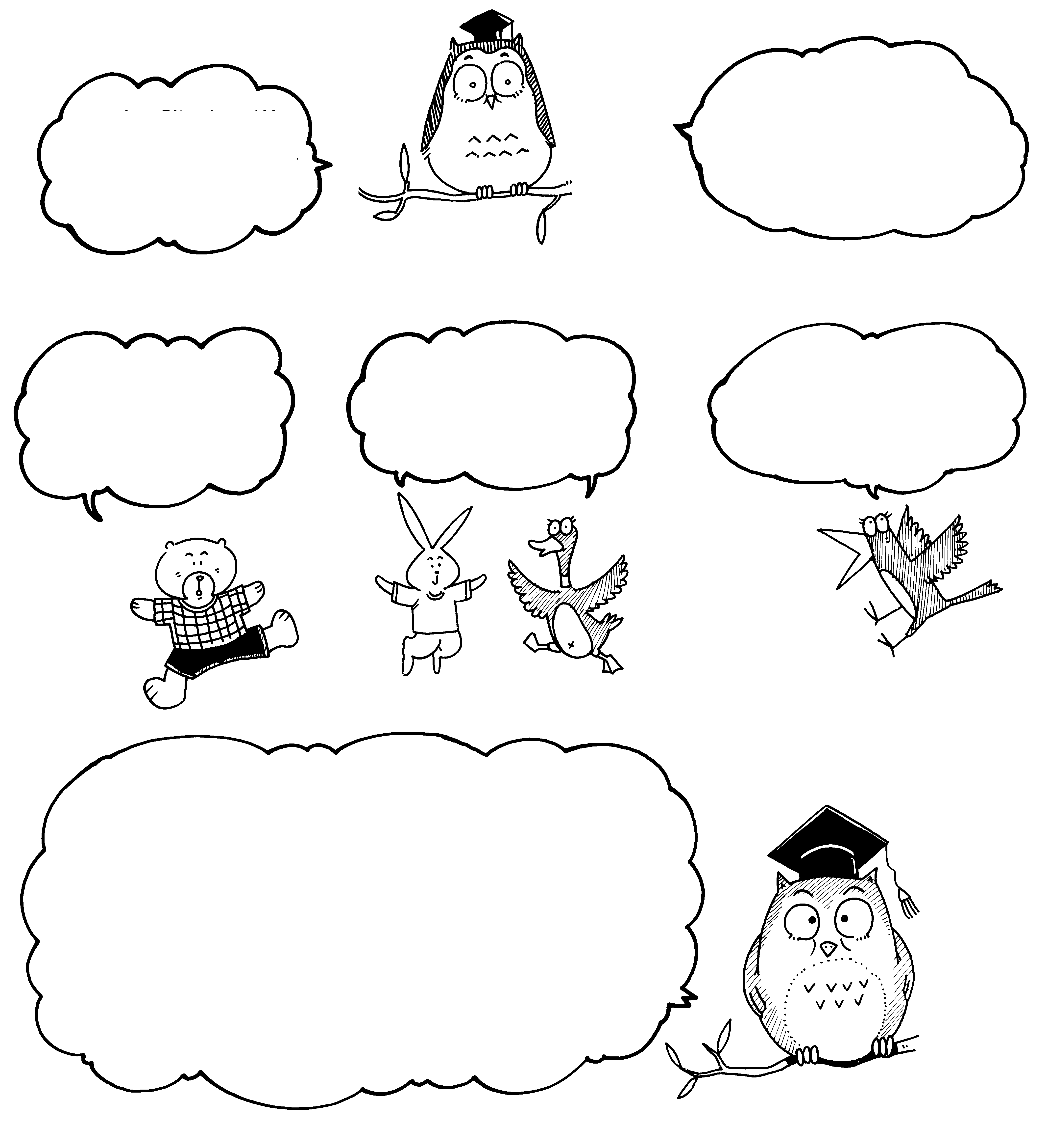
同學們，請與上面列出的人聯絡，跟他們說如果有一天，你有問題或困難，你會找他們，尤其是遇到有人想要隨便亂碰你的身體時，你會告訴他們，並請他們幫忙！到時候，請他們一定要相信你的話，做你的貴人，一起幫你解決問題！(請一位幫忙填寫及簽名)

請相信我
我會相信__________
說的話，當他告訴
我他的問題或困難，
我會相信他
貴人簽名：_________



